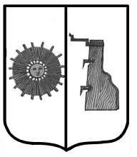

## Российская Федерация

**Администрация Ёгольского сельского поселения Боровичского района Новгородской области**

**РАСПОРЯЖЕНИЕ**

**от 30.01.2020 г. № 4-рг**

**д. Ёгла**

**О включение в реестр муниципальной собственности.**

На основании договора №1936 от 29.11.2019 г. включить в реестр муниципального имущества:

1) мемориальную табличку стоимостью 23 000,00 (двадцать три тысячи рублей) 00 копеек.

**Глава сельского поселения Н.В. Герасимова**